Артериальная гипертония — «тихий убийца»
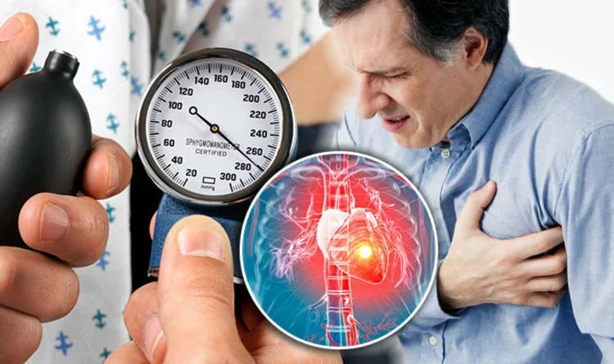
Почему артериальную гипертонию называют «тихим убийцей»?
Во-первых, это состояние часто развивается без видимых симптомов. Во-вторых, это фактор риска для смертельно опасных инфаркта и инсульта. Эффективность раннего выявления артериальной гипертонии напрямую зависит от информированности людей. Если человек регулярно контролирует свое давление, то вероятность развития сердечно-сосудистых заболеваний снижается.
Кто такой «Тихий убийца»?
Повышенное артериальное давление — основной фактор развития преждевременной смерти и причина почти 10 млн смертей и более 200 млн случаев инвалидности в мире.
Гипертоническая болезнь коварна тем, что она не проявляется годами и все сопутствующие сосудистые катастрофы могут обрушиться на человека внезапно. Ведь большинство людей, имеющих повышенное давление, могут даже не подозревать об этом — у них не ухудшается самочувствие, они не наблюдают у себя никаких тревожных симптомов.
И в этом заключается коварство гипертонии, которую из-за ее незаметности называют «Тихим убийцей».
Кто следующая жертва?
За прошедшие 30 лет гипертоников в возрасте 30–79 лет стало больше в два раза. Теперь в мире более 1 млрд человек с артериальной гипертонией. А в последнее десятилетие кардиологи отмечают, что новые пациенты с высоким давлением становятся все моложе. Стремительный ритм жизни, напряженная работа, стресс, недосыпание, вредные привычки и неправильное питание могут негативно сказаться даже на молодом и сильном организме.
«Тихий убийца» поражает даже тридцатилетних.
Что под прицелом?
Болезнь может «спать» в течение долгого времени, а затем внезапно привести к сосудистым катастрофам: инсульту, ишемической болезни сердца (стенокардия), инфаркту миокарда, сердечной и почечной недостаточности и т. д.
Вот лишь некоторые органы-«мишени», которые поражает гипертония:
— сердце — стенокардия, инфаркт миокарда, сердечная недостаточность;
— головной мозг — нарушение мозгового кровообращения, инсульт;
— почки — почечная недостаточность;
— глаза — кровоизлияния на глазном дне, отек и атрофия зрительного нерва.
«Тихий убийца» бьет по жизненно важным органам.

Предупрежден — значит, вооружен
Единственный̆ достоверный̆ способ распознать гипертонию — это измерить артериальное давление!
Нормальное давление не должно превышать 120 на 80. При отклонениях от нормы — обратитесь к врачу.
Здоровье человека на 70% зависит от образа его жизни. В профилактике артериальной гипертонии именно образ жизни играет ключевую роль.
5 простых правил, которые помогут не встретиться с «тихим убийцей»:
- Следите за уровнем артериального давления. «Тихий убийца» охотится за ничего не подозревающими жертвами
- Контролируйте индекс массы тела. Чем вы больше — тем легче в вас попасть.
- Откажитесь от никотина и алкоголя. Гипертония находит своих жертв по запаху.
- Занимайтесь физической активностью не менее 30 минут ежедневно. Чем в лучшей вы форме — тем легче вам избежать «тихого убийцу».
- Следите за режимом питания, не забывайте про фрукты и овощи.
- Ограничьте потребление соли. «Тихого убийцу» не прельщает здоровое питание.
Проверить, насколько велика вероятность столкнуться с артериальной гипертонией, поможет тест, доступный по ссылке: национальныепроекты.рф/гипертония.

